Název školy | Základní škola Pomezí, okres Svitavy
Autor | Jiří Svoboda
Název materiálu | VY_52_INOVACE_1904_M.dráhy r.p.
Téma | Měření dráhy rovnoměrného pohybu
Číslo projektu | CZ.1.07/1.4.00/21.3496
Ročník | 7.
Anotace | Formát: Dokument MS Word  Výukový materiál slouží k provedení laboratorní práce na téma "Měření dráhy rovnoměrného pohybu".  Pracovní list umožňuje samostatnou tvořivou, ale i skupinovou práci žáků. Názorným zpracováním motivuje žáky ke splnění laboratorní práce a tím i k procvičení probraného učiva fyziky 7. ročníku.  Poznatky z ověřování: obrazový materiál žákům velmi pomáhá ke správnému provedení práce  Způsob použití: datový projektor a osobní počítač nebo v tištěné podobě - pracovní listy  Zařazení: Základní vzdělávání druhý stupeň » Člověk a příroda - fyzika  Šablona EU peníze školám ZŠ » Šablona V/2
Datum vytvoření | 13. 5. 2012
Datum ověření | 21. 6. 2012

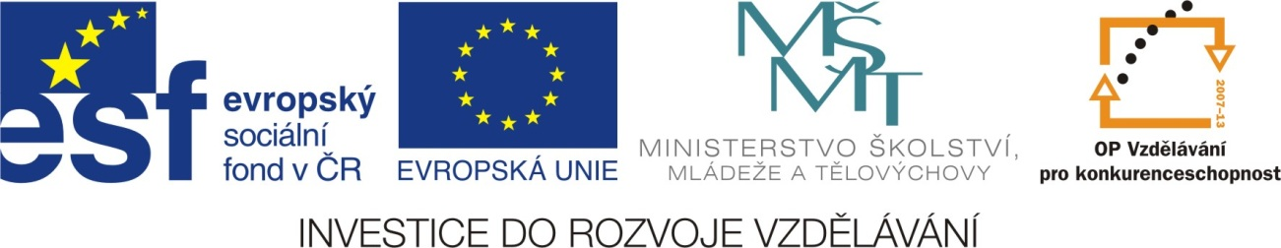
LABORATORNÍ PRÁCE
NÁZEV: Měření dráhy rovnoměrného pohybu
JMÉNO: DATUM:
………………………………………………………………………………………………………………………………………………………………………..
POMŮCKY: těleso s rovnoměrným pohybem – hračka s elektromotorem,
stopky, metr, křída

PŘÍPRAVA: Zopakuj si příklady rovnoměrného a nerovnoměrného pohybu.

ŘEŠENÍ:
- Připrav si stopky a nauč se je rychle ovládat.
- Pracujte ve dvojici, připravte si těleso a křídu.
- Pokusné rovnoměrně se pohybující se těleso vypusť na rovnou plochu a v pravidelných intervalech označ jeho polohu křídou. Délka intervalu může být 5 – 10 s v závislosti na rychlosti tělesa a velikosti prostoru.
- Do připravené tabulky doplň velikosti dráhy, kterou těleso urazilo za jednotlivé intervaly.
Tab.
čas. Intervaly | s | 5 | 10 | 15 | 20 | 25 | 30 | 35 | 40
úseky dráhy | m

- Sestroj graf závislosti dráhy na čase.
- Vypočítej rychlost rovnoměrného pohybu tělesa.
- Všechny získané poznatky uveď do závěru.

Graf

ZÁVĚR :

OBRÁZEK :
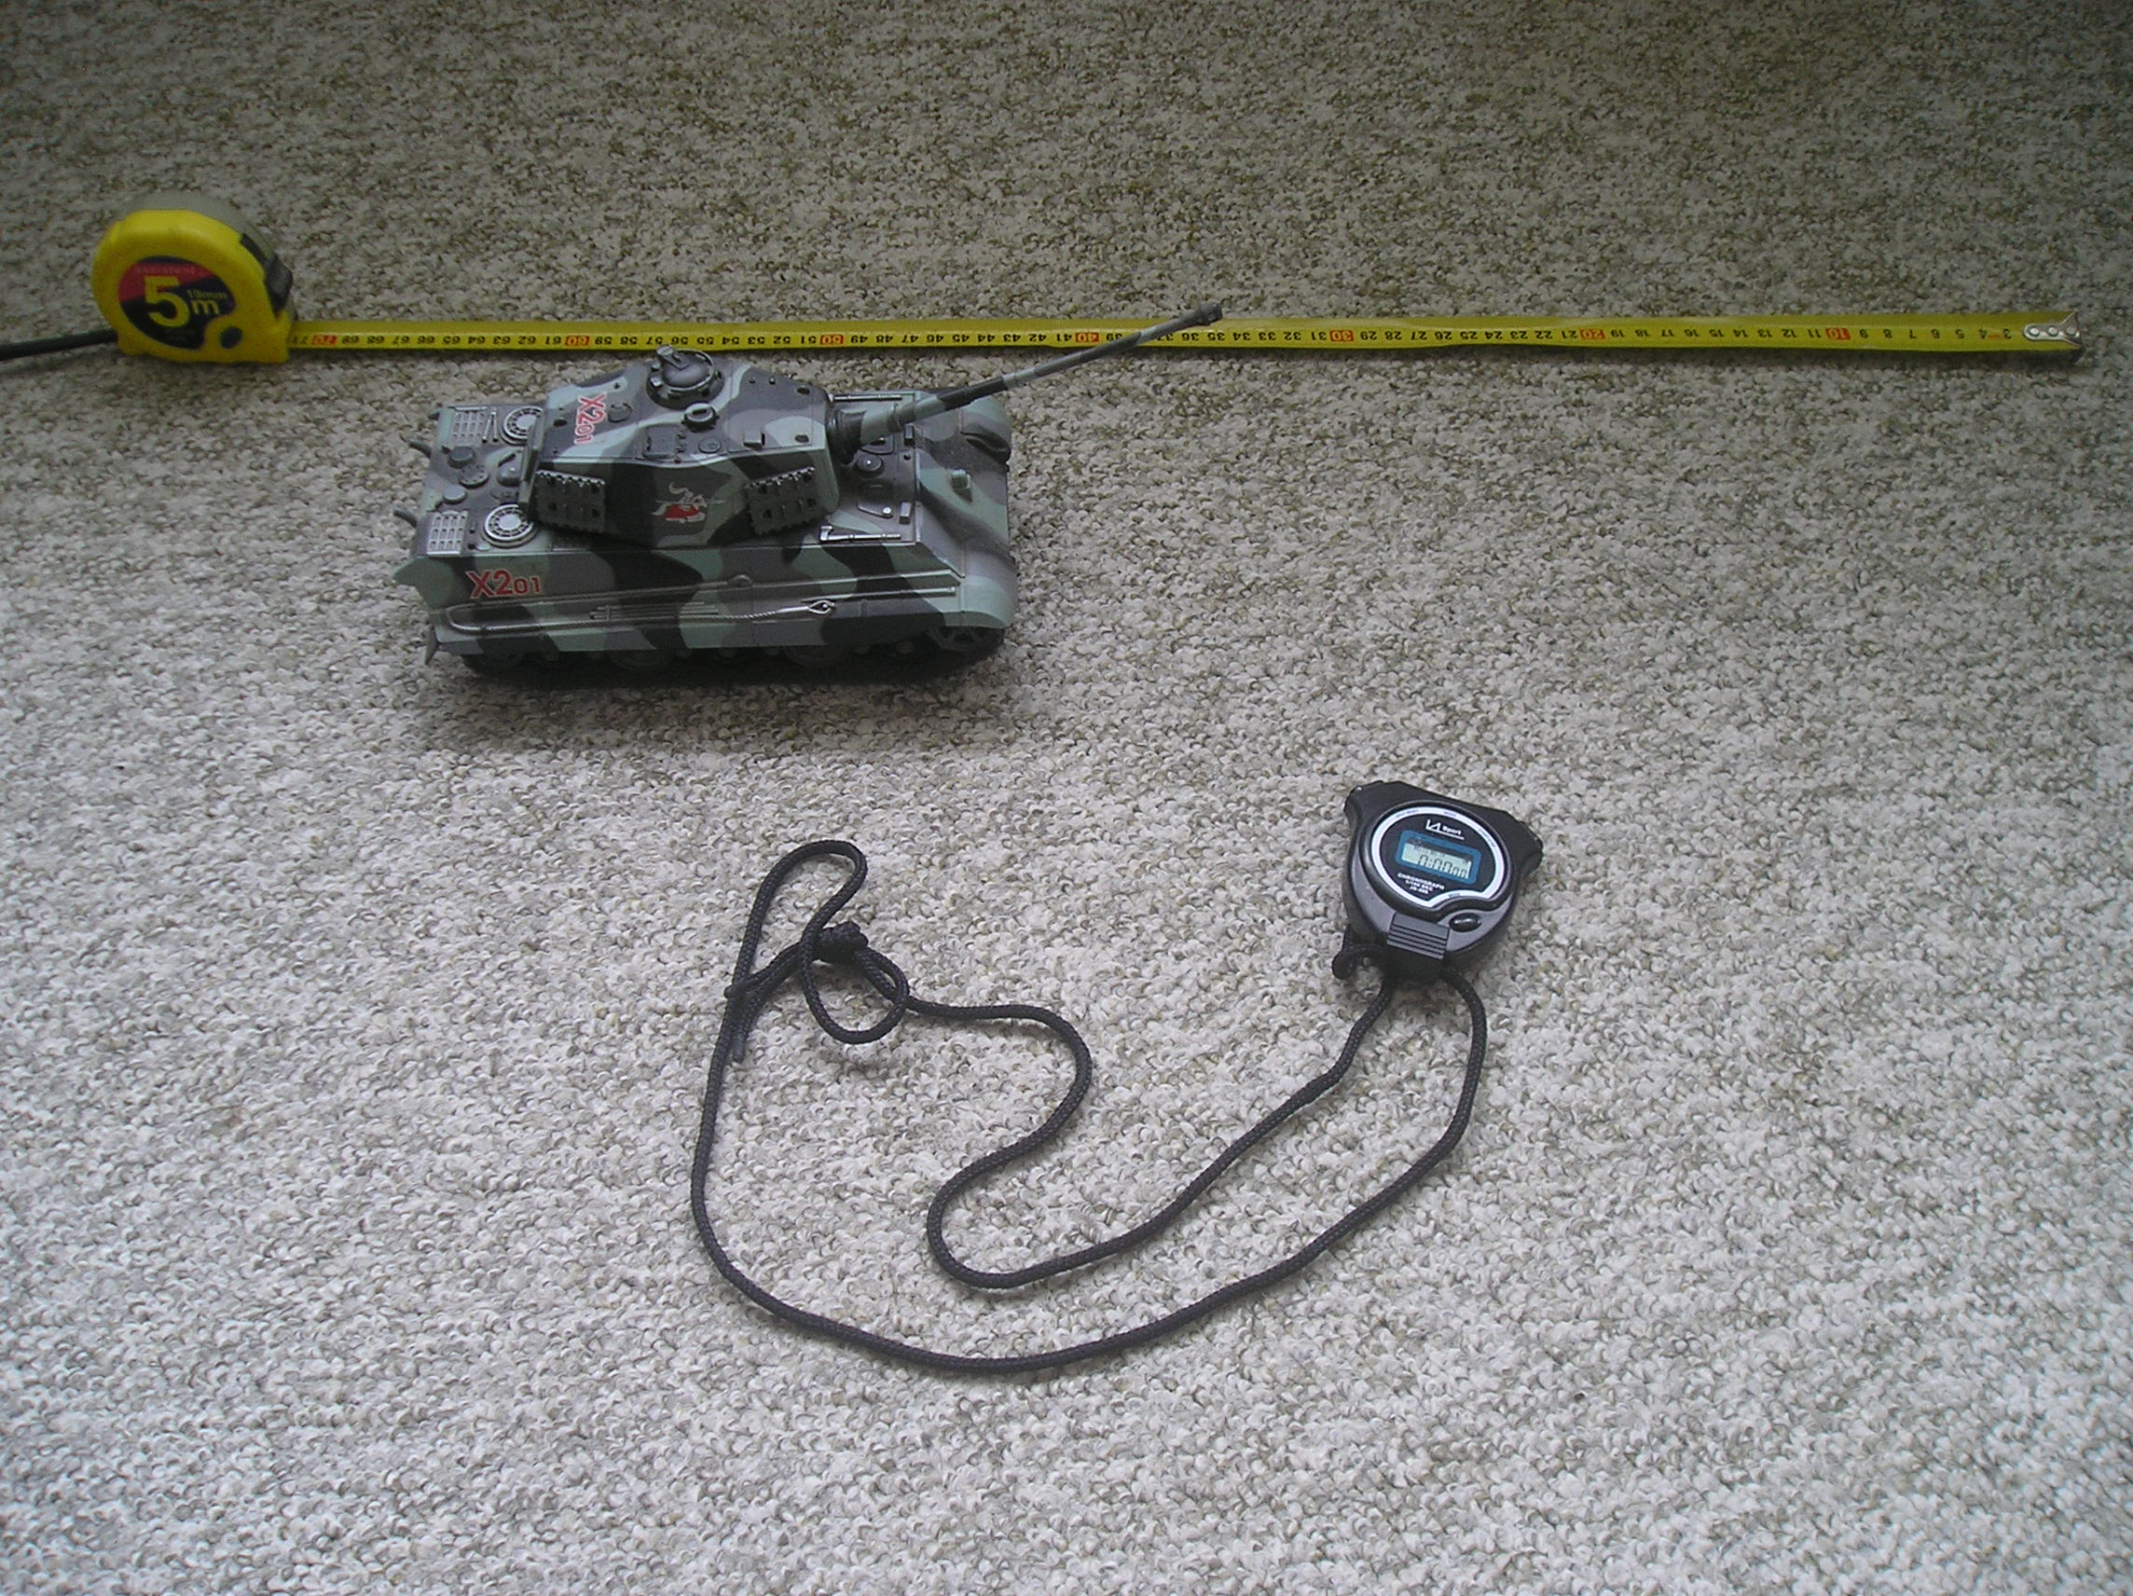

CITACE :
Použité obrazové materiály a fotografie jsou vlastním dílem autora.

